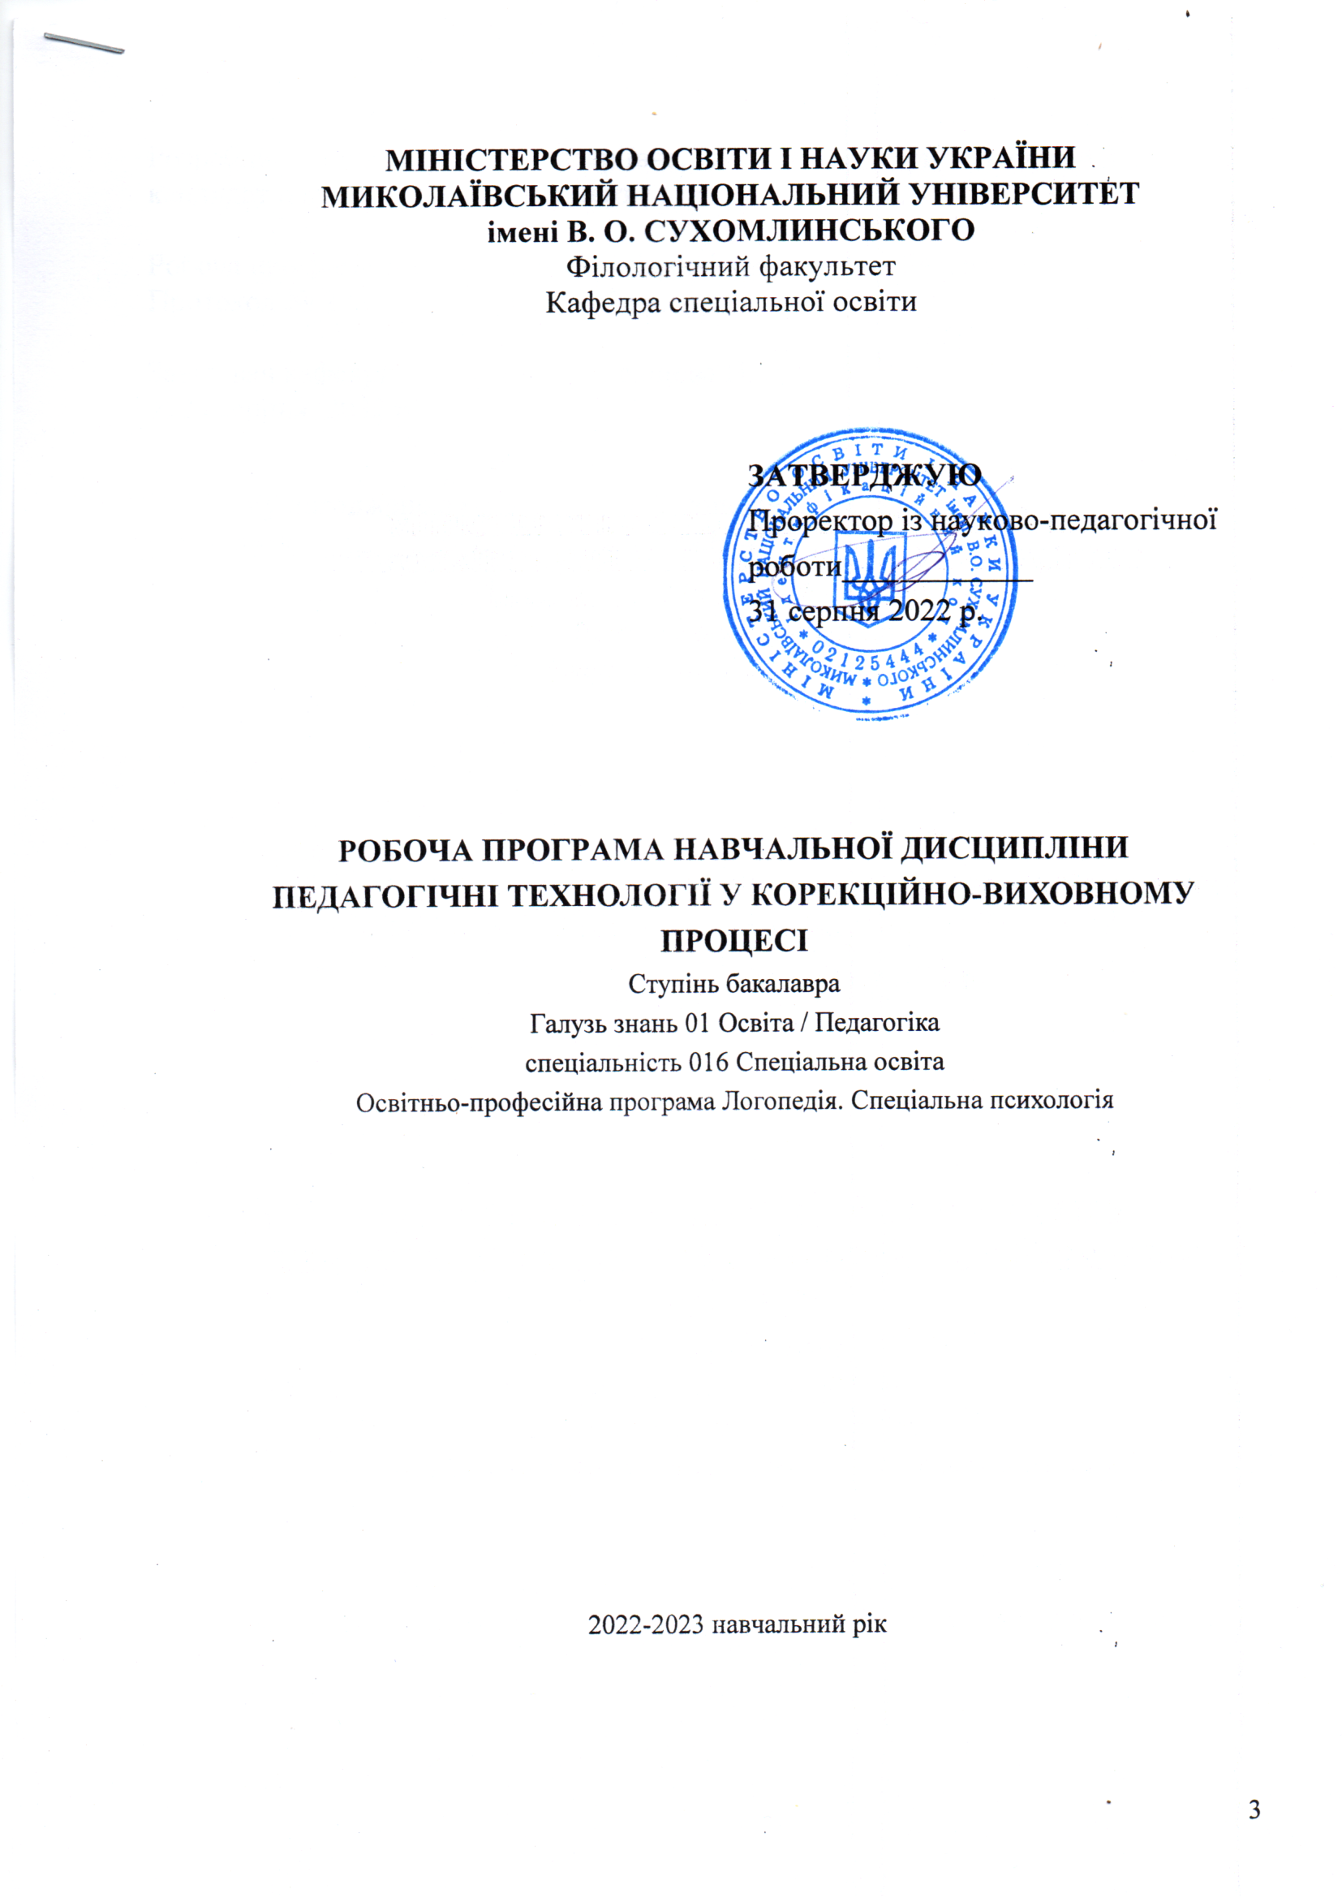
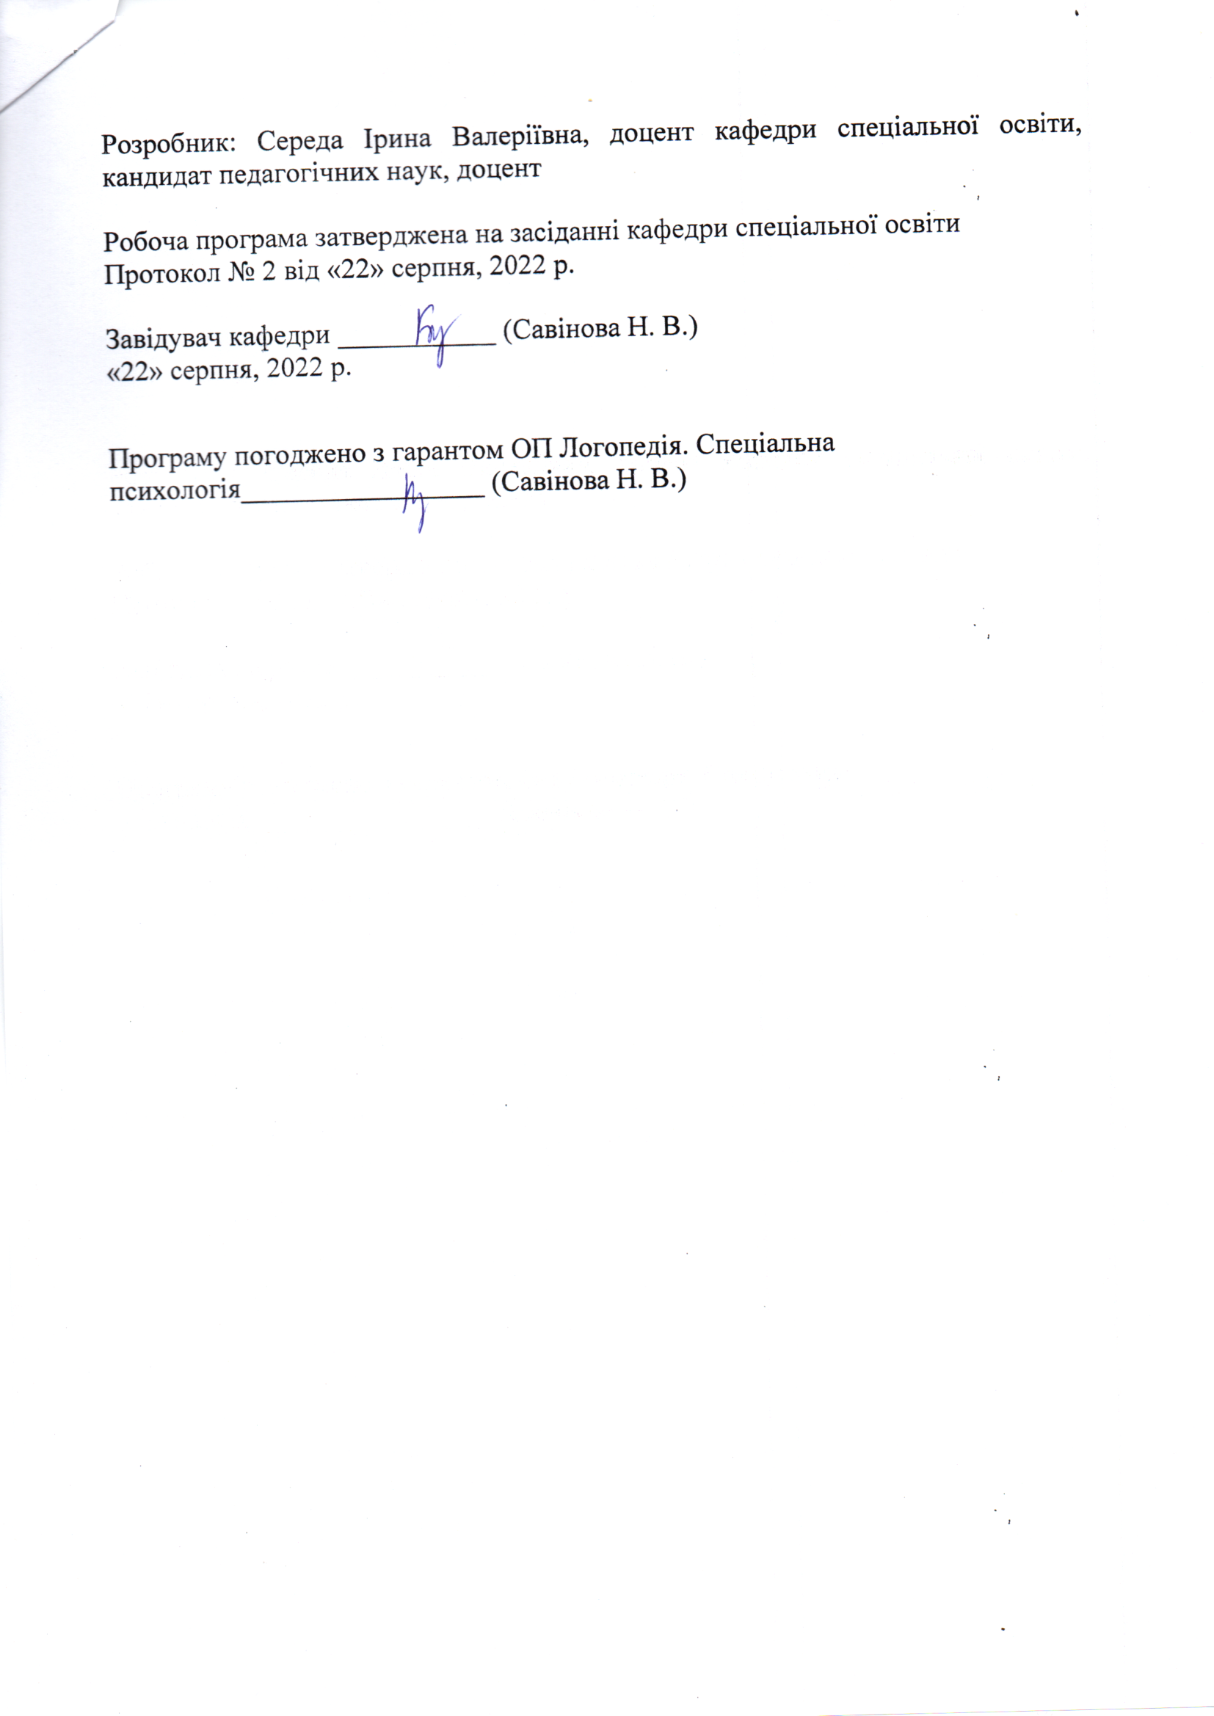
Анотація
Курс «Педагогічні технології у корекційно-виховному процесі» належить до варіативних фахових навчальних дисциплін і є невід’ємною складовою у підготовці бакалаврів спеціальності 016 Спеціальна освіта, які навчаються за освітньо-професійною програмою Логопедія. Спеціальна психологія. Метою курсу є вивчення загальних понять педагогічних технологій, ознайомлення з аспектами корекційно-виховного процесу. Зокрема, з основними аспектами ігрових технологій, арт-терапії, видами здоров’язбережувальних технологій, їх застосування та ефективного використання у роботі з різними категоріями дітей з особливими освітніми потребами. Передумовами для вивчення спецкурсу є знання основ загальної та спеціальної педагогіки і психології при вивченні курсів «Педагогіка спеціальна (порівняльна)», «Психологія (спеціальна, порівняльна)».
Ключові слова
Діти з особливими освітніми потребами, корекційно-виховний процес, педагогічні технології, дидактичні ігри.
.
Summary
The course "Pedagogical technologies in the correctional and educational process" belongs to the variable professional educational disciplines and is an integral component in the preparation of bachelors of the specialty 016 Special education, who study under the educational and professional program of speech therapy. Special psychology. The purpose of the course is to study the general concepts of pedagogical technologies, to get acquainted with the aspects of the correctional and educational process. In particular, with the main aspects of game technologies, art therapy, types of health-saving technologies, their application and effective use in working with different categories of children with special educational needs. Prerequisites for studying the special course are knowledge of the basics of general and special pedagogy and psychology when studying the courses "Special Pedagogy (comparative)", "Psychology (special, comparative)".
Keywords
Children with special educational needs, correctional and educational process, pedagogical

Опис навчальної дисципліни
Денна форма навчання
Найменування показників | Галузь знань, освітній ступінь | Характеристика навчальної дисципліни
 |  | денна форма навчання
Кількість кредитів – 3 | Галузь знань  01 Освіта / Педагогіка | Варіативна
Індивідуальне науково-дослідне завдання – | Спеціальність  016 Спеціальна освіта | Семестр
Загальна кількість годин –  90 |  | 6-й
Тижневих годин для денної форми навчання:  аудиторних – 2  самостійної роботи студента – 4 | Ступінь:  бакалавра
 |  | Практичні, семінарські
 |  | 14 год.
 |  | Лабораторні
http://moodle.mdu.edu.ua/my/ |  | 16 год.
 |  | Самостійна робота
 |  | 60 год.
 |  | Вид контролю: залік
Мова навчання – українська.
Примітка.
Співвідношення кількості годин аудиторних занять до самостійної та індивідуальної роботи становить: для денної форми навчання – 30 год. – аудиторні заняття, 60 год. – самостійна робота (33% /67%).
Заочна форма навчання
Найменування показників | Галузь знань, освітній ступінь | Характеристика навчальної дисципліни
 |  | заочна форма навчання
Кількість кредитів – 3 | Галузь знань  01 Освіта / Педагогіка | Варіативна
Індивідуальне науково-дослідне завдання – | Спеціальність  016 Спеціальна освіта | Семестр
Загальна кількість годин - 90 |  | 6-й
http://moodle.mdu.edu.ua/my/ | Ступінь  бакалавра
 |  | Практичні, семінарські
 |  | 4 год.
 |  | Лабораторні
 |  | 6 год.
 |  | Самостійна робота
 |  | 80 год.
 |  | Вид контролю: залік
Мова навчання – українська.
Примітка.
Співвідношення кількості годин аудиторних занять до самостійної та індивідуальної роботи становить: для заочної форми навчання – 10 год. – аудиторні заняття, 80 год. – самостійна робота (11%/89%)

- Мета та завдання навчальної дисципліни та очікувані результати

1.1. Мета: вивчення загальних положень педагогічних технологій та ознайомити з основами корекційно-виховного процесу.
1.2. Основними завданнями вивчення дисципліни є:
- ознайомити студентів з основними положеннями спеціальної корекції та сучасною системою освітньо-корекційних послуг;
- розкрити основні види педагогічних технологій
- ознайомити студентв з особливостями організації корекційно-виховного процесу;
- розкрити можливості застосування тих чи інших форм, методів та засобів навчання у майбутній професійній діяльності.
Програмні результати навчання:
ПРН5. Розуміти принципи, методи, форми та сутність організації корекційно-виховного процесу в різних типах закладів.
ПРН6. Планувати корекційно-виховну роботу на основі результатів психолого-педагогічної діагностики осіб з особливими освітніми потребами з урахуванням їхніх вікових та індивідуально-типологічних відмінностей.
ПРН10. Здійснювати спостереження за дітьми з психофізичними порушеннями (інтелекту, мовлення, зору, слуху, опорно-рухових функцій тощо), реалізовувати корекційно-педагогічну роботу з урахуванням їхніх психофізичних, вікових особливостей, індивідуальних освітніх потреб, можливостей та здібностей.
ПРН11. Застосовувати у професійній діяльності знання про педагогічні технології та методики реабілітації та корекційно-розвивального навчання дітей з особливими освітніми потребами.
1.3. Згідно з вимогами освітньо-професійної програми студент оволодіває такими компетентностями:
І. Загальнопедагогічні:
ЗК-4. Здатність застосовувати знання у практичних ситуаціях.
ЗК-7. Здатність вчитися і оволодівати сучасними знаннями.
ІІ. Фахові:
ФК-1. Усвідомлення сучасних концепцій і теорій функціонування, обмеження життєдіяльності, розвитку, навчання, виховання і соціалізації осіб з особливими освітніми потребами.
ФК-2. Здатність до аналізу вітчизняного та зарубіжного досвіду становлення і розвитку спеціальної та інклюзивної освіти.
ФК-4. Здатність планувати та організовувати освітньо-корекційну роботу з урахуванням структури та особливостей порушення (інтелекту, мовлення, слуху, зору, опорно-рухових функцій тощо), актуального стану та потенційних можливостей осіб із особливими освітніми потребами.
ФК-19. Корекційно-зорієнтована компетентність. Здатність виконувати корекційну навчально-виховну роботу з профілактики, подолання вад психофізичного розвитку дітей з психофізичними порушеннями (залежно від нозології) у навчально-виховному, реабілітаційному процесі незалежно від типу закладу і форми організації навчально-виховної діяльності.

2. Інформаційний обсяг навчальної дисципліни
Тема 1. Технологічний підхід в освіті
Тема 2. Особливості корекційно-виховного процесу
Тема 3. Загально-педагогічні технології. Ігрові технології
Тема 4. Технології соціально-виховної роботи
Тема 5. Технологія арт-терапії. Використання арт-педагогіки в освітній сфері
Тема 6. Здоров’язбережувальні технології

Програма навчальної дисципліни
Кредит 1. Технологічний підхід у корекційно-виховному процесі
Тема 1. Технологічний підхід в освіті
Тема 2. Особливості корекційно-виховного процесу
Кредит 2. Загальнопедагогічні технології у корекційно-виховному процесі
Тема 3. Загально-педагогічні технології. Ігрові технології
Тема 4. Технології соціально-виховної роботи
Кредит 3. Технології корекційно-виховної роботи в умовах спеціальної освіти та інклюзії
Тема 5. Технологія арт-терапії. Використання арт-педагогіки в освітній сфері
Тема 6. Здоров’язбережувальні технології

- Структура навчальної дисципліни
Денна форма навчання
Назви кредитів і тем | Кількість годин
 | Усього |  | у тому числі
 |  |  | л | п |  |  | лаб |  |  | інд |  |  |  | ср
1 | 2 |  | 3 | 4 |  |  | 5 |  |  | 6 |  |  |  | 7
Кредит 1. Технологічний підхід у корекційно-виховному процесі
Тема 1. Технологічний підхід в освіті. | 15 |  |  | 2 |  |  | 2 |  |  |  |  |  |  | 11
Тема 2. Особливості корекційно-виховного процесу. | 15 |  |  | 2 |  |  | 4 |  |  |  |  |  |  | 9
Усього: | 30 |  |  | 4 |  |  | 6 |  |  |  |  |  |  | 20
Кредит 2. Загальнопедагогічні технології у корекційно-виховному процесі
Тема 3. Загально-педагогічні технології. Ігрові технології. | 15 |  |  |  | 2 |  |  | 2 |  |  |  |  | 11
Тема 4. Технології соціально-виховної роботи. | 15 |  |  |  | 4 |  |  | 2 |  |  |  |  | 9
Усього: | 30 |  |  |  | 6 |  |  | 4 |  |  |  |  | 20
Кредит 3. Технології корекційно-виховної роботи в умовах спеціальної освіти та інклюзії
Тема 5. Технологія арт-терапії. Використання арт-педагогіки в освітній сфері. | 15 |  |  |  |  | 2 |  |  | 4 |  |  |  | 9
Тема 6. Здоров’язбережувальні технології. | 15 |  |  |  |  | 2 |  |  | 2 |  |  |  | 11
Усього: | 30 |  |  |  |  | 4 |  |  | 6 |  |  |  | 20

Заочна форма навчання
Назви кредитів і тем | Кількість годин
 | Усього |  | у тому числі
 |  |  | л | п |  |  | лаб |  |  | інд |  |  |  | ср
1 | 2 |  | 3 | 4 |  |  | 5 |  |  | 6 |  |  |  | 7
Кредит 1. Технологічний підхід у корекційно-виховному процесі
Тема 1. Технологічний підхід в освіті. | 15 |  |  | 2 |  |  |  |  |  |  |  |  |  | 13
Тема 2. Особливості корекційно-виховного процесу. | 15 |  |  |  |  |  | 2 |  |  |  |  |  |  | 13
Усього: | 30 |  |  | 2 |  |  | 2 |  |  |  |  |  |  | 26
Кредит 2. Загальнопедагогічні технології у корекційно-виховному процесі
Тема 3. Загально-педагогічні технології. Ігрові технології. | 15 |  |  |  |  |  |  | 2 |  |  |  |  | 13
Тема 4. Технології соціально-виховної роботи. | 15 |  |  |  |  |  |  |  |  |  |  |  | 15
Усього: | 30 |  |  |  |  |  |  | 2 |  |  |  |  | 28
Кредит 3. Технології корекційно-виховної роботи в умовах спеціальної освіти та інклюзії
Тема 5. Технологія арт-терапії. Використання арт-педагогіки в освітній сфері. | 15 |  |  |  |  |  |  |  | 2 |  |  |  | 13
Тема 6. Здоров’язбережувальні технології. | 15 |  |  |  |  | 2 |  |  |  |  |  |  | 13
Усього: | 30 |  |  |  |  | 2 |  |  | 2 |  |  |  | 26

- Теми лекційних занять
(не передбачено програмою)

5. Теми практичних занять
Денна форма навчання
№  з/п | Назва теми | Кількість  годин
Кредит 1. Технологічний підхід у корекційно-виховному процесі
1. | Тема 1. Технологічний підхід в освіті. | 2
2. | Тема 2. Особливості корекційно-виховного процесу. | 2
Кредит 2. Загальнопедагогічні технології у корекційно-виховному процесі
3. | Тема 3. Загально-педагогічні технології. Ігрові технології. | 2
4. | Тема 4. Технології соціально-виховної роботи. | 4
Кредит 3. Технології корекційно-виховної роботи в умовах спеціальної освіти та інклюзії
5. | Тема 5. Технологія арт-терапії. Використання арт-педагогіки в освітній сфері. | 2
6. | Тема 6. Здоров’язбережувальні технології. | 2
Разом: |  | 14

Заочна форма навчання
№  з/п | Назва теми | Кількість  годин
Кредит 1. Технологічний підхід у корекційно-виховному процесі
1. | Тема 1. Технологічний підхід в освіті. | 2
Кредит 2. Загальнопедагогічні технології у корекційно-виховному процесі
Кредит 3. Технології корекційно-виховної роботи в умовах спеціальної освіти та інклюзії
2. | Тема 2. Здоров’язбережувальні технології. | 2
Разом: |  | 4

7. Лабораторні роботи
Денна форма навчання
№  з/п | Назва теми | Кількість  годин
Кредит 1. Технологічний підхід у корекційно-виховному процесі
1. | Тема 1. Технологічний підхід в освіті. | 2
2. | Тема 2. Особливості корекційно-виховного процесу. | 4
Кредит 2. Загальнопедагогічні технології у корекційно-виховному процесі
3. | Тема 3. Загально-педагогічні технології. Ігрові технології. | 2
4. | Тема 4. Технології соціально-виховної роботи. | 2
Кредит 3. Технології корекційно-виховної роботи в умовах спеціальної освіти та інклюзії
5. | Тема 5. Технологія арт-терапії. Використання арт-педагогіки в освітній сфері. | 4
6. | Тема 6. Здоров’язбережувальні технології. | 2
Разом: |  | 16

Заочна форма навчання
№  з/п | Назва теми | Кількість  годин
Кредит 1. Технологічний підхід у корекційно-виховному процесі
1. | Тема 1. Особливості корекційно-виховного процесу. | 2
Кредит 2. Загальнопедагогічні технології у корекційно-виховному процесі
2. | Тема 2. Загально-педагогічні технології. Ігрові технології. | 2
Кредит 3. Технології корекційно-виховної роботи в умовах спеціальної освіти та інклюзії
3. | Тема 3. Технологія арт-терапії. Використання арт-педагогіки в освітній сфері. | 2
Разом: |  | 6

8. Самостійна робота
Денна форма навчання
№  з/п | Назва теми | Кількість  годин
Кредит 1. Технологічний підхід у корекційно-виховному процесі
1. | Тема 1. Технологічний підхід в освіті. | 11
2. | Тема 2. Особливості корекційно-виховного процесу. | 9
Кредит 2. Загальнопедагогічні технології у корекційно-виховному процесі
3. | Тема 3. Загально-педагогічні технології. Ігрові технології. | 11
4. | Тема 4. Технології соціально-виховної роботи. | 9
Кредит 3. Технології корекційно-виховної роботи в умовах спеціальної освіти та інклюзії
5. | Тема 5. Технологія арт-терапії. Використання арт-педагогіки в освітній сфері. | 9
6. | Тема 6. Здоров’язбережувальні технології. | 11
Разом: |  | 60

Заочна форма навчання
№  з/п | Назва теми | Кількість  годин
Кредит 1. Технологічний підхід у корекційно-виховному процесі
1. | Тема 1. Технологічний підхід в освіті. | 13
2. | Тема 2. Особливості корекційно-виховного процесу. | 13
Кредит 2. Загальнопедагогічні технології у корекційно-виховному процесі
3. | Тема 3. Загально-педагогічні технології. Ігрові технології. | 13
4. | Тема 4. Технології соціально-виховної роботи. | 15
Кредит 3. Технології корекційно-виховної роботи в умовах спеціальної освіти та інклюзії
5. | Тема 5. Технологія арт-терапії. Використання арт-педагогіки в освітній сфері. | 13
6. | Тема 6. Здоров’язбережувальні технології. | 13
Разом: |  | 80

8. Індивідуальне навчально-дослідне завдання
(не передбачено програмою)

9. Форми роботи та критерії оцінювання
Рейтинговий контроль знань студентів здійснюється за 100-бальною шкалою:

Шкала оцінювання: національна та ECTS
ОЦІНКА  ЄКТС | СУМА БАЛІВ | ОЦІНКА ЗА НАЦІОНАЛЬНОЮ ШКАЛОЮ
 |  | екзамен | залік
A | 90-100 | 5 (відмінно) | 5/відм./зараховано
B | 80-89 | 4 (добре) | 4/добре/ зараховано
C | 65-79
D | 55-64 | 3 (задовільно) | 3/задов./ зараховано
E | 50-54
FX | 35-49 | 2 (незадовільно) | Не зараховано

Форми поточного та підсумкового контролю. Комплексна діагностика знань, умінь і навичок студентів із дисципліни здійснюється на основі результатів проведення поточного й підсумкового контролю знань (КР). Поточне оцінювання (індивідуальне, групове і фронтальне опитування, самостійна робота, самоконтроль). Завданням поточного контролю є систематична перевірка розуміння та засвоєння програмового матеріалу, виконання практичних, лабораторних робіт, складання конспекту рекомендованої літератури, написання і захист реферату, здатності публічно чи письмово представляти певний матеріал.
Завданням підсумкового контролю (КР, залік) є перевірка глибини засвоєння студентом програмового матеріалу модуля.
Критерії оцінювання відповідей на практичних заняттях:
Студенту виставляється відмінно, коли студент вільно володіє навчальним матеріалом на підставі вивченої основної та додаткової літератури. Аргументовано висловлює свої думки, проявляє творчий підхід до виконання індивідуальних та колективних завдань при самостійній роботі.
Студенту виставляється дуже добре, коли студент володіє певним обсягом навчального матеріалу, здатний його аналізувати на достатньому рівні.
Студенту виставляється добре, коли студент володіє певним обсягом навчального матеріалу, але не має достатніх знань та вмінь для формування висновків, припускає несуттєві неточності.
Студенту виставляється достатньо, коли студент володіє навчальним матеріалом на репродуктивному рівні або володіє частиною навчального матеріалу, уміє використовувати знання у стандартних ситуаціях.
Студенту виставляється мінімально задовільно, коли студент володіє навчальним матеріалом поверхово та фрагментарно.
Кількість балів у кінці семестру повинна складати від 150 до 300 балів (за 3 кредити), тобто сума балів за виконання усіх завдань.
Відповідний розподіл балів, які отримують студенти за 3 крд.
Поточне оцінювання та самостійна робота |  |  |  |  |  | КР | Накопичувальні бали/сума
Т1 | Т2 | Т3 | Т4 | Т5 | Т6 | 100 | 300/100*
30 | 35 | 30 | 35 | 35 | 35
*Примітка. Коефіцієнт для іспиту – 0,6. Іспит оцінюється в 40 б.

9. Засоби дігностики
Засобами діагностики та методами демонстрування результатів навчання є: завдання до практичних занять, завдання для самостійної та індивідуальної роботи (зокрема есе, реферати), презентації результатів досліджень, тестові завдання, контрольні роботи.

10. Методи навчання
Словесні та інтерактивні: лекції, бесіди, дискусії
Практичні: соціально-педагогічні вправи, практичні роботи
Наочні: ілюстрації, комп'ютерні презентації
Ігрові: аналіз соціально-педагогічних ситуацій
Проектні: проект
Творчі: творчі роботи
Тестування

11. Рекомендована література
Базова
- Войтко В. Навчання і виховання дітей з особливими освітніми потребами: сучасні підходи : [навчально-методичний посібник] / В. Войтко. – Кропивницький: КЗ «КОІППО імені Василя Сухомлинського», 2016. – 84 с.
- Дегтяренко Т.М. Корекційно-реабілітаційна робота в спеціальних дошкільних закладах для дітей з особливими потребами: [навчальний посібник] / Т.М. Дегтяренко, Л.С. Вавіна. – Суми: ВТД «Університетська книга», 2008. – 302 с.
- Інклюзивна школа: особливості організації та управління: [навч.-метод. посібник] / А.А. Колупаєва, Н.З. Софій , Ю.М. Найда та ін./ За заг. ред. Л.І. Даниленко. – К.: 2007 – 127 с.
- Колупаєва А.А. Педагогічні основи інтегрування школярів з особливостями психофізичного розвитку у загальноосвітні навчальні заклади: [монографія] / Алла Анатоліївна Колупаєва. – К.: Педагогічна думка, 2007. – 458 с.
- Колупаєва А.А., Таранченко О.М. «Інклюзивна освіта: від основ до практики»: [монографія] / А.А. Колупаєва, О.М. Таранченко – К. : ТОВ «АТОПОЛ», 2016. – 152 с. – (Серія «Інклюзивна освіта»)
- Компетентнісно зорієнтована професійна підготовка майбутніх фахівців спеціальної та інклюзивної освіти : монографія / Н. В. Савінова, І. В. Середа, В.А. Кисличенко та ін. Миколаїв. – Миколаїв : видавець Румянцева Г. В., 2022. – 188 с.
- Основи корекційної педагогіки: навчально-методичний посібник / C.П. Миронова, О.В. Гаврилов, М.П. Матвєєва; за заг. ред. С.П. Миронової. – Кам’янець-Подільський: Кам’янець-Подільський національний університет імені Івана Огієнка, 2010. – 264 с.
- Середа І. В., Савінова Н. В., Берегова М. І. Технології виховної роботи в інклюзивному середовищі. Навч.-метод.посібник. Миколаїв: Іліон, 2022. 195 с.
- Середа І.В. Корекційно-виховна діяльність педагога у сучасних закладах освіти: монографія / Н.В.Савінова, І.В.Середа, Н.В.Стельмах. – Миколаїв: Іліон, 2019. – 190 с.
- Середа І.В. Спеціальна педагогіка з основами спеціальної дидактики: Навчально-методичний посібник для самостійної роботи студентів з курсу. Частина І / І.В.Середа, В.А.Кисличенко. – Миколаїв: МНУ імені В.О.Сухомлинського, 2020. – 164 с.
- Середа І.В. Спеціальна педагогіка з основами спеціальної дидактики: Навчально-методичний посібник для самостійної роботи студентів з курсу за змішаною формою навчання. Частина ІІ / І.В.Середа, В.А.Кисличенко. – Миколаїв, 2021. – 198 с.
- Середа І.В. Технології корекційно-виховного процесу: навчально-методичний посібник / Н.В.Савінова, І.В.Середа, Д.М.Борулько. – Миколаїв: Іліон, 2018. – 172 с.
- Sereda І. V. (2022). Blended learning implementation during training the teachers of special education in the conditions of quarantine. Information Technologies and Learning Tools, 88(2), 239–254. https://doi.org/10.33407/itlt.v88i2.4532 (Наукометрична база Web of Science)
- Середа І.В., Кутержинська К.М. Казкотерапія в роботі корекційного педагога з дітьми з особливими освітніми потребами. Журнал Вересень", 2021 р. Номер 1 (88), https://september.moippo.mk.ua/index.php/sept/article/download/127/120
- Чепка О. В. Сучасні системи спеціальної педагогіки та психології : навчально-методичний посібник / укладач О. В. Чепка. – Умань : ВПЦ «Візаві», 2015. – 108 с.

Допоміжна
- Базова програма розвитку дитини дошкільного віку «Я у світі» / М-во освіти і науки України, Акад. пед. наук України / Наук. ред. та упоряд. О.Л. Кононко. – К.: Світич, 2008. – 430 с.
- Бех І. Д. Психологія виховання. У 2 кн. К., 2004.
- Бондар В. І. Психолого-педагогічні основи розвитку дітей в системі М. Монтессорі : навч. посібник / В. І. Бондар, А. М. Ільченко. – Полтава: РВВ ПДАА, 2009. – 252 с.
- Богуш А.М. Мовленнєвий розвиток дітей від народження до 7 років: [монографія] / Алла Михайлівна Богуш. – К.: Видавничий Дім «Слово», 2004. – 376 с.
- Вавіна Л.С. Розвиваємо у дитини вміння бачити: Від народження до 6 років: [поради батькам] / Л.С. Вавіна, В.М. Ремаржевська. – К.: Літера ЛТД, 2008. – 128 с., іл.
- Вержиховська О. М. Формування моральних якостей у розумово відсталих молодших школярів у позакласній виховній роботі: монографія / О. М. Вержиховська. – Кам’янець-Подільський : видавець Зволейко Д. Г., 2009. – 228 с.
- Висоцька А. М. Основні напрямки виховної роботи з формування спеціальної поведінки учнів спеціальних шкіл-інтернатів: методичний посібник / А. М. Висоцька, І. І. Івашина. – Черкаси : ЧОІПОПП, 2003. – 31 с.
- Вступ до абілітації та реабілітації дітей з обмеженнями життєдіяльності: [навчально-методичний посібник] / Л.Б. Люндквіст, В.В. Бурлака, А.Г. Шевцов [та ін.]. – К.: Герб, 2007. – 288 с.
- Даніелс Е. Залучення дітей з особливими потребами до загальноосвітніх класів. // Е. Деніелс, К.Стаффорд – Львів: Т-во «Надія», 2000.– 255 с.
- Забродський М. М. Педагогічна психологія. К., 2000.
- Ілляшенко Т.Д. Корекція психосоціального розвитку дітей з церебральним паралічем у реабілітаційному центрі (Дошкільний і молодший шкільний вік) / Т.Д. Ілляшенко, А.Г. Обухівська, О.В. Романенко, Н.С. Скрипка. – К., 2003. – 155 с.
- Коментар до Базового компонента дошкільної освіти в Україні: [науково-методичний посібник] / Наук. ред. О.Л. Кононко. – К.: Ред. журн. «Дошкільне виховання », 2003. – 244 с.
- Концепція спеціальної освіти осіб з особливостями психофізичного розвитку в найближчі роки та перспективу. – К., 2003
- Кузьмінський, А.І. Педагогіка родинного виховання: навч. посіб./ А.І.Кузьмінський, В.Л.Омеляненко. – К.:3нання, 2006. – 324 с.
- Методичні аспекти реалізації Базової програми розвитку дитини дошкільного віку «Я у світі» / О.Л. Кононко, З.П. Плохій, А.М. Гончаренко [та ін.]. – К.: Світич, 2009. – 208 с. 19.
- Миронова С.П. Олігофренопедагогіка. Компактний навчальний курс: Навчальний посібник. - Кам’янець-Подільський: Кам’янець-Подільський державний університет, редакційно-видавничий відділ, 2008. – 204 с.
- Програма навчання і виховання дітей дошкільного віку від 3 до 7 років «Дитина» / Наук. ред. О.В. Проскура. – К.: Богдана, 2004.– 270 с.
- Савіна Л.П. Пальчикова гімнастика для розвитку мовлення: [посібник для батьків і педагогів] / Лідівя Павлівна Савіна. – К.: Вид-во «Школа», 2002. – 48 с.
- Сак Т.В. Особлива дитина: Від народження до 6 років: [поради батькам] / Тамара Василівна Сак. – К.: Літера ЛТД, 2008. – 144 с., іл.
- Синьов В.М. Корекційна психопедагогіка. Олігофренопедагогіка: Підручник. – Частина І. – К.: Вид-во НПУ ім. М.П.Драгоманова, 2007. – 238 с.
- Спеціальна педагогіка: Понятійно - термінологічний словник / За ред. Академіка В.І.Бондаря. – Луганськ: Альма-матер, 2003. – 436 с.
- Сухар В.Л. Розвиток звукової культури мовлення дітей молодшого дошкільного віку / Упоряд. В.Л. Сухар. – Х.: Веста: Вид-во «Ранок», 2008. – 80 с.
- Холковська І.Л. Корекційна педагогіка / Ірина Леонідівна Холковська. – Вінниця: ВДПУ ім. М. Коцюбинського, 2007. – С. 6-23.
- Шевцова А. Активізація пізнавальної діяльності учнів за допомогою ситуативних завдань // Дивослово. – 2001. - №12.
- Юрченко З.В. Ігрові методики розвитку художньо-словесних здібностей учнів 5-11 клас // Практична психологія та соціальна робота. – 2000. - №2. – С. 9 – 12.

12. Інформаційні ресурси
Національна бібліотека України ім. В. Вернадського http://www.nbuv.gov.ua/
Сайт Міністерства освіти та науки України http://www.mon.gov.ua/
Сайт Національної академії педагогічних наук України http://naps.gov.ua/
Всеукраїнський фонд «Крок за кроком» http://www.ussf.kiev.ua/iearticles/88/
Діти з особливими потребами в освітньому просторі України http://old.zounb.zp.ua/node/5808
Інклюзивна освіта – Департамент освіти і науки Миколаївської обласної державної адміністрації http://oblosvita.mk.gov.ua/ua/inkluzia/

